Petit journal du Yoga et de l’Ayurveda

Que s’est-il passé du côté du yoga ???

Quatre cours collectifs, les cours de yoga nidra, des stages de méditation, les bhajans….
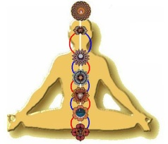
YOGA NIDRA ???

Après-midi Bhajans
Le temps d’un après-midi :
Respiration,
Méditation,
Des chants ….
Un moment particulier
De partage et de bonne
Humeur !!!
  Le yoga nidra est appelé aussi « yoga du sommeil ». Aucune posture… Allongé ou assis, tout se passe sans effort… Il suffit juste de se laisser porter par la voix qui dirige la séance, accueillir et se laisser aller vers de nouveaux états de conscience de plus en plus subtils, proches de la méditation.
Grâce à la respiration et à des techniques de visualisations, le mental et son inconscient sont dirigés vers un but précis et positif.
Yoga nidra est plus puissant qu’une simple relaxation. Il permet le lâcher-prise et de prendre du recul face aux aléas de la vie quotidienne.



Les Navratan malas
Ces colliers sont composés d’une répétition de 9 pierres semi-précieuses et précieuses de l’HIMAMALAYA. Ces pierres sont connectées avec les 9 planètes selon le système védique hindou.
Ils fonctionnent sur la base de la couleur de la pierre correspondant étroitement avec les centres d’énergie du corps (chakras), lorsque les vibrations de la pierre précieuse sont en harmonie avec les vibrations particulières de la personne qui la porte, un état de bien-être physique et mental s’installe.

Ces colliers sont traditionnellement utilisés pour améliorer la santé, renforcer les influences positives des planètes auxquelles elles sont connectées.

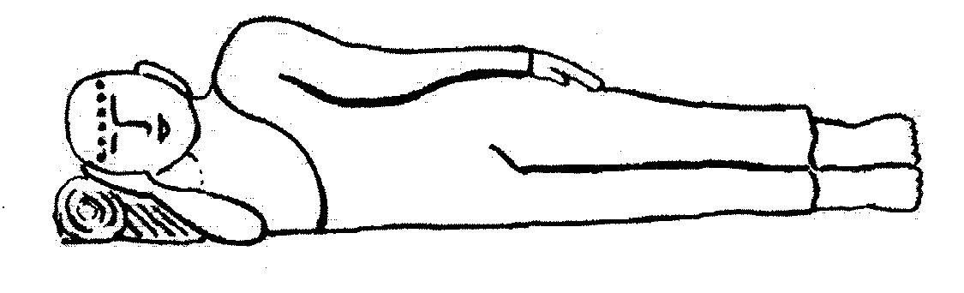

Petit journal du Yoga et de l’Ayurveda

En yoga on utilise LES MANTRAS
QU'EST-ce qu'un mantra ?
Ce sont des syllabes, des mots ou des phrases généralement en sanskrit, qui peuvent être traduits ou non, peu importe.
Le terme « mantra » est composé de deux termes « man » qui signifie « esprit » (manas) et « tra » qui signifie « protection ». Le mantra est donc « ce qui protège l'esprit des perceptions ordinaires ».
Les mantras émettent des sons chargés de vibrations ou longueurs d'onde ; ces sons ou ces énergies, ont toujours existé dans l'univers et ne peuvent être ni créés, ni détruits. Le mantra permet à l'esprit de se concentrer et d'accueillir cette vibration du sacré à travers la formule du mantra, voilà pourquoi le sens du mantra n'a que peu d'importance hormis pour la répétition des versets des textes sacrés. La répétition du mantra mène à l'état d'unité et de non dualité.
L'énergie du sacré se manifeste sous la forme d'une déité mais elles ne sont pas là pour créer quelque chose dans le monde des humains, elles servent à canaliser l'énergie de l'être humain pour le mettre en relation avec un plan de conscience non ordinaire. Cela peut être sous une forme féminine, masculine, courroucée, paisible. Ces déités sont des formes d'énergie et la façon pour l'être humain de recevoir l'énergie de la déité, est en récitant son mantra.
Les mantras les plus communs sont associés à des déités qui sont des figures de la sagesse éveillée qui se manifestent sous cette forme là.
Utilisation du mantra
L'utilisation la plus courante d'un mantra est celle du japa, qui consiste à répéter le mantra à l'aide d'un mala. (le mala est une sorte de collier de perles en bois de santal ou autres qui permet de maintenir la concentration pendant la répétition des mantras).,
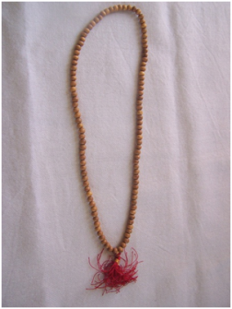
La formule est répétée d'abord à voix haute, à voix basse puis mentalement.
On utilise également le mantra comme référence de temps pour certaines respirations mais aussi pour certaines méditations.

Petit journal du Yoga et de l’Ayurveda

Du côté de l’ayurveda …..
L’activité continue et grâce au contact continu avec les praticiens et des médecins en Inde certaines techniques s’affinent en essayant toujours de garder ce précieux lien avec la tradition ancestrale….
Il est important de rappeler que l’ayurveda n’est pas simplement une technique de bien-être ! C’est avant tout une prise en charge de son corps, sa nutrition, son hygiène de vie !!!! l’ayurveda commence dés la conception ….

Peu connu, quelques activités de Shantala

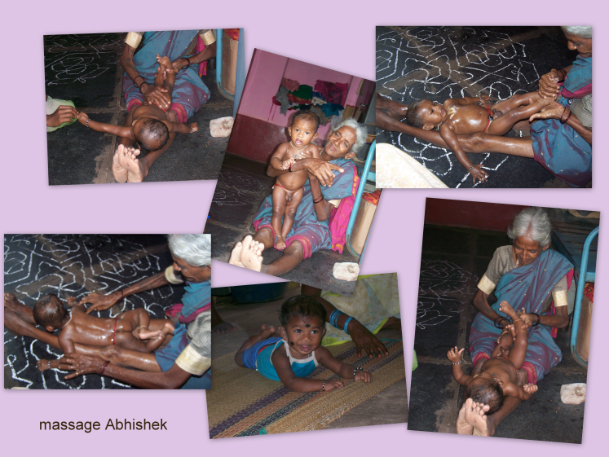
Préparation à l’accouchement sous forme de 3 séances et mis à dispo d’un enregistrement des séances pour travailler seule jusqu’au grand jour….

Massage bébé selon l’ayurveda quelques jours après la naissance et jusqu’à ses deux ans au moins un merveilleux moment d’échange entre maman papa et bébé ! Que du bonheur !
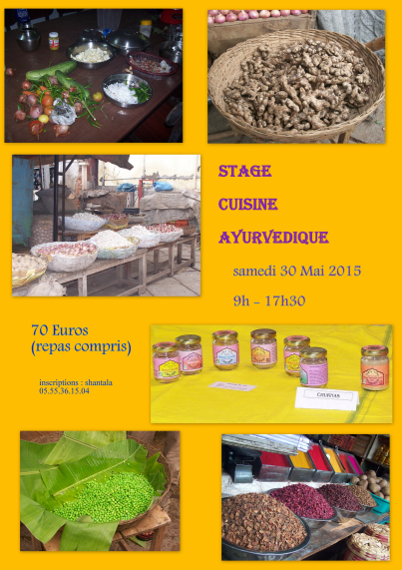

Stage annuel de cuisine ayurvedique
Petit journal du Yoga et de l’Ayurveda

L’activité de Shantala s’articule également autour de la préparation de produits toujours en lien avec l’ayurveda ; la préparation du ghee (beurre clarifié), certaines huiles ayurvédiques, décoctions, alcoolatures mais aussi divers baumes … entre autres…


L’élaboration d’un baume commencent par le choix des matières premières (huiles végétales, huiles essentielles, plante fraîche, alcoolature etc..) en fonction de leurs propriétés et effets sur les doshas*.
Les huiles viennent s’harmoniser entre elles afin de développer tout leur potentiel et optimiser leurs propriétés. Parfois, la plante fraîche remplace les huiles essentielles ses propriétés étant plus intéressantes.


La préparation des huiles ayurvediques…..

La préparation des huiles ayurvediques nécessitent du temps : tout d’abord , pour la récolte des fleurs qui doivent être à parfaite maturité – nous sommes donc dépendant des conditions climatiques- puis la préparation et l’herbalisation qui s’étalent sur plusieurs jours.
Cette année, la nature a imposé ses droits et la canicule a un peu contrarié notre planning d’où la nécessité d’anticiper d’une année à l’autre et prévoir les années à venir dés que les conditions sont optimum.

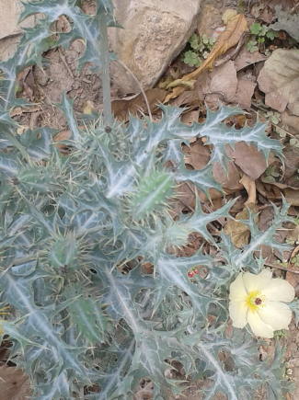

*Les doshas sont les trois énergies vitales appelées aussi « humeurs » pilliers de l’ayurveda, ce sont des combinaisons des 5 éléments : on distingue ainsi Vata (Etherr +air), Pitta (feu +eau) et kapha (eau + terre).

Petit journal du Yoga et de l’Ayurveda

Quoi de neuf ???
Le stock de baumes et roll-on enfin renouvelé avec de nouveaux baumes !!!!

Un tout nouveau baume fraîchement concocté avec un subtil mélange d’encens, de Néroli, de bergamote sur un fond de vanille…des huiles précieuses et rares, une odeur particulièrement suave et sensuelle, il s’appelle « oriental» !!!
Comme tous les baumes destinés à la détente, une application sur les poignets ou au niveau du plexus le soir avant le coucher ou tout simplement quand l’appel se manifeste…

A découvrir…

A découvrir aussi….
Un nouveau baume pour les lèvres à la lavande
Ce baume est plutôt réparateur avec les vertus cicatrisantes de la lavandula officinalis et les vertus réparatrices cutanées de l’huile de rose musquée du Chili

NB : Concernant le yoga, le stock de coussins de méditation est épuisé, il faudra attendre quelques mois pour en avoir de nouveaux… il reste encore quelques malas en bois de santal et des navratan malas mais en pierres semi-précieuses uniquement, le stock en pierres précieuses est épuisé (je ne ramène à chaque fois que des petites quantités). Pas sûr que ce stock soit réapprovisionné, tout dépend de la législation en vigueur !

La liste des produits est disponible auprès de l’association

Petit journal du Yoga et de l’Ayurveda

SOUVENIRS ……SOUVENIRS……
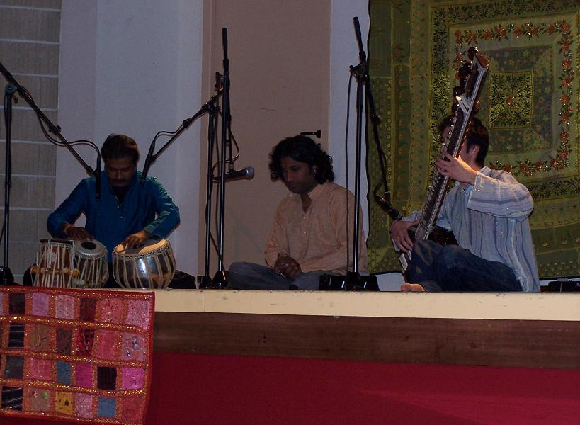

Au fil du temps……..
2009 un concert de tablas, chant carnatique et sitar….un grand moment !!! Merci à Pintu, Nantha et Maxime.

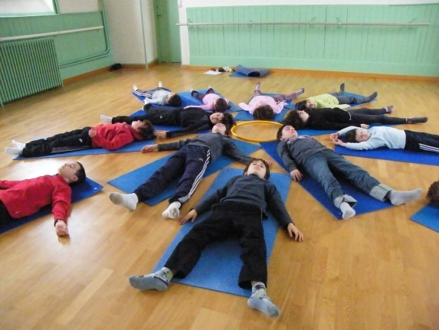

Cours de yoga pour enfants les mercredis matins et pendant les vacances scolaires…une petite bande de potes qui aimaient se réunir pour cette séance ponctuelle mais pleine de bonne humeur et de bons moments !!!

Retour à la source

Voyages en Inde 2014 ….. Retour à soi-même au sein du berceau du yoga le temps de tout poser, se reposer et recommencer….autrement !

5h du matin, le soleil se lève, moment de recueillement sur les ghats au bord du Gange…
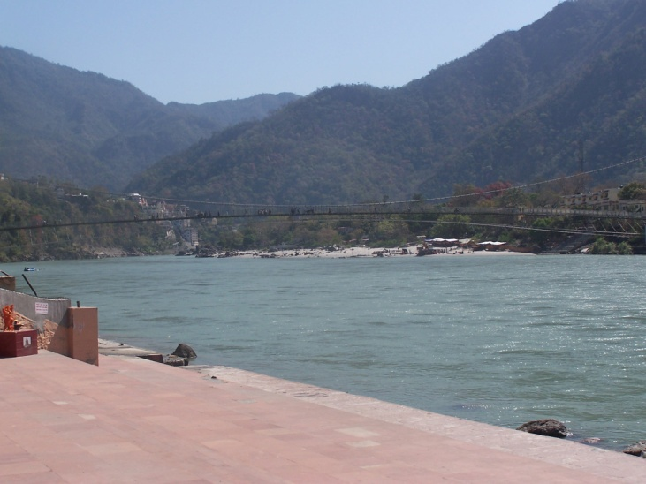
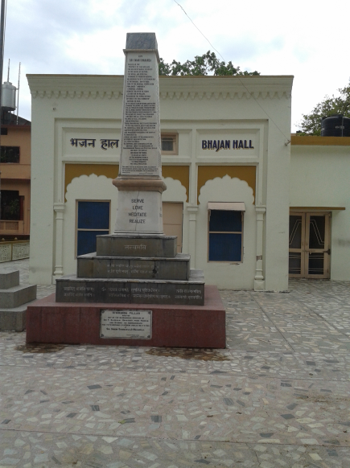

L’enseignement de Bhagavan Swami Sivananda au cœur de l’ashram, gravé sur la pierre pour ne pas oublier : Sers, Aime, Médite et Réalise !!

Petit journal du Yoga et de l’Ayurveda

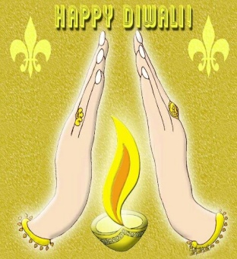
Lettre ouverte….et réfléxions ….

Le 11 novembre était fêté sur le calendrier hindou, la fête des lumières, Diwali ! Cette fête très populaire en Inde correspond un peu à notre Noël sur notre calendrier.

Feux d’artifices, pétards, friandises et beaucoup de couleurs pendant 5 jours….
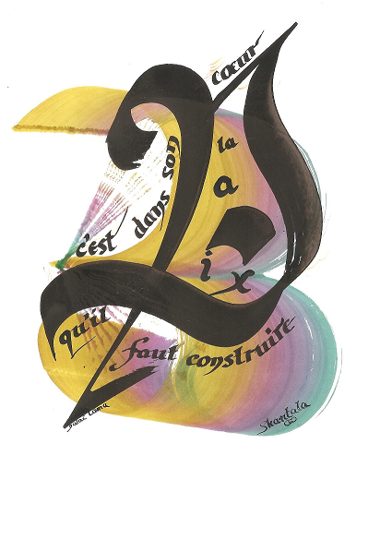
Cette fête symbolise la lumière sous toutes ses formes, d’abord l’éveil de sa lumière intérieure pour que la lumière se fasse autour de soi.

Quelques jours plus tard, alors que les festivités des lumières continuaient (elles durent 5 jours) se déroulait un tragique évènement plongeant tout le monde dans la stupeur et la souffrance ! Touché de prés ou de loin, tout le monde a été bouleversé et à ce moment là.

Ce sont dans ces moments particulièrement difficiles, que chacun de nous doit retrouver sa lumière intérieure pour ne pas se laisser plonger dans l’obscurité environnante.

« C’est dans son cœur qu’il faut construire la Paix » (Dalai Lama)

Se reconnecter avec sa force intérieure aide à retrouver l’harmonie corps-esprit (yoga signifie « union ») afin de ne pas se laisser guider par la peur ou la haine. Quand la pensée est juste, l’action est juste.

